#6:

-------------------------------------------

def visitIf(self, ast, c):

lst = [[],[]]

lst[1] = c[1] + c[0]

lst[0] = []

errCheck = []

for i in ast.ifthenStmt:

errCheck = errCheck + [self.sortType(i[0].accept(self, lst))]

for j in i[1]:

lst[0] = lst[0] + [j.accept(self, lst)]

for j in i[2]:

j.accept(self, lst)

for i in errCheck:

if i != BoolType:

raise TypeMismatchInStatement(ast)

elseStmt = ast.elseStmt

for j in elseStmt[0]:

lst[0] = lst[0] + [j.accept(self, lst)]

for j in elseStmt[1]:

j.accept(self, lst)

--------------------------------------------

def visitReturn(self, ast, c):

if ast.expr == None:

return VoidType

if type(ast.expr.accept(self, c)) in self.primType:

return type(ast.expr.accept(self, c))

return Unknown

-------------------------------------------------

#7

a)

---main: a,b,c //1; sub1//2; print(b) //5

---sub1: main tr? a//2; sub2//3; sub3//4

---sub2: sub1 tr? a,c,f //3

---sub3: sub2 tr? b//4

b)

//xem như compiler đã thực hiện xong, chỉ thực hiện gọi

-------------------------------------

chươngng trình | hoạt động

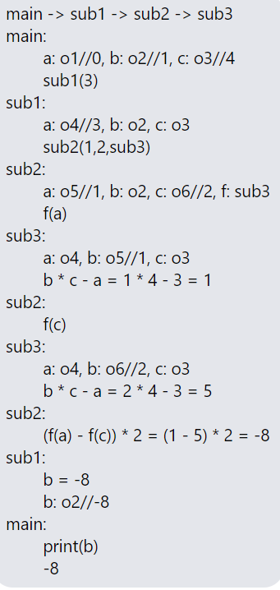

Phần giải của Khánh

#8:

a) truyền theo value-result:

---9;1;6;14

b) truyền theo địa chỉ:

---9;1;6;14

c) truyền theo tên:

---10;3;5;13